**Lunes 3.5 Miembros**

Javier Rey Lorenzo ([javier.rey.lorenzo@udc.es](mailto:javier.rey.lorenzo@udc.es))

Carlos Sierra ([carlos.manoso@udc.es](mailto:carlos.manoso@udc.es))

Noé Vila Muñoz ([noe.vila@udc.es](mailto:noe.vila@udc.es))

**Resumen**

En esta práctica, conectaremos dos APIs con Django para crear automáticamente listas de reproducción en Spotify, basándose en el estado de ánimo detectado al subir una foto, o hacerla con la webcam. Utilizaremos la API de Spotify y la API de Face++.

**Listado exhaustivo de las funcionalidades a implementar**

* Conexión del usuario con su cuenta de Spotify.
* Creación de listas de Spotify a partir de una imagen
* Análisis de históricos de los estados de ánimo detectados, con gráficos.
* Implementación de la aplicación en Docker.

**Bocetos de las pantallas de la aplicación.**

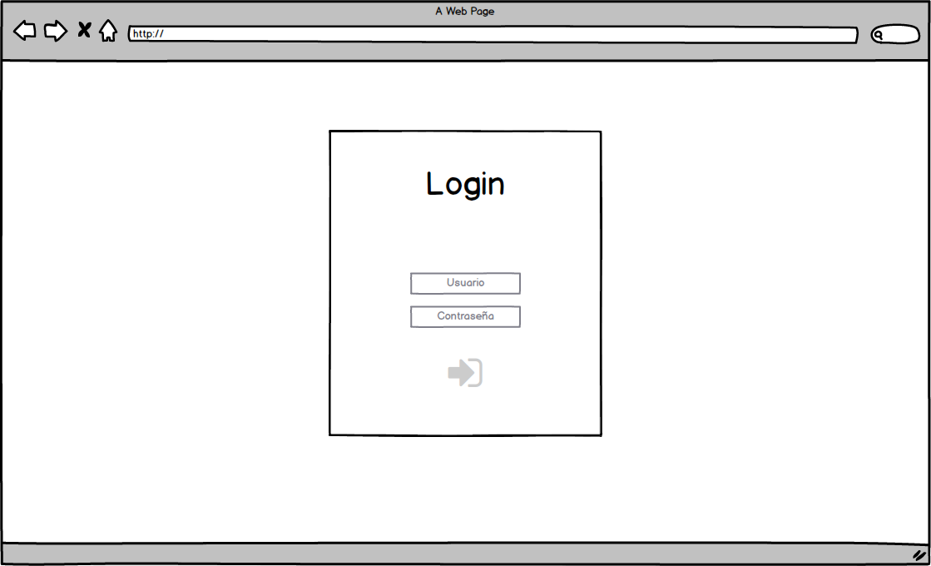

Desde nuestro navegador, se nos pedirá loguearnos para acceder a la aplicación.

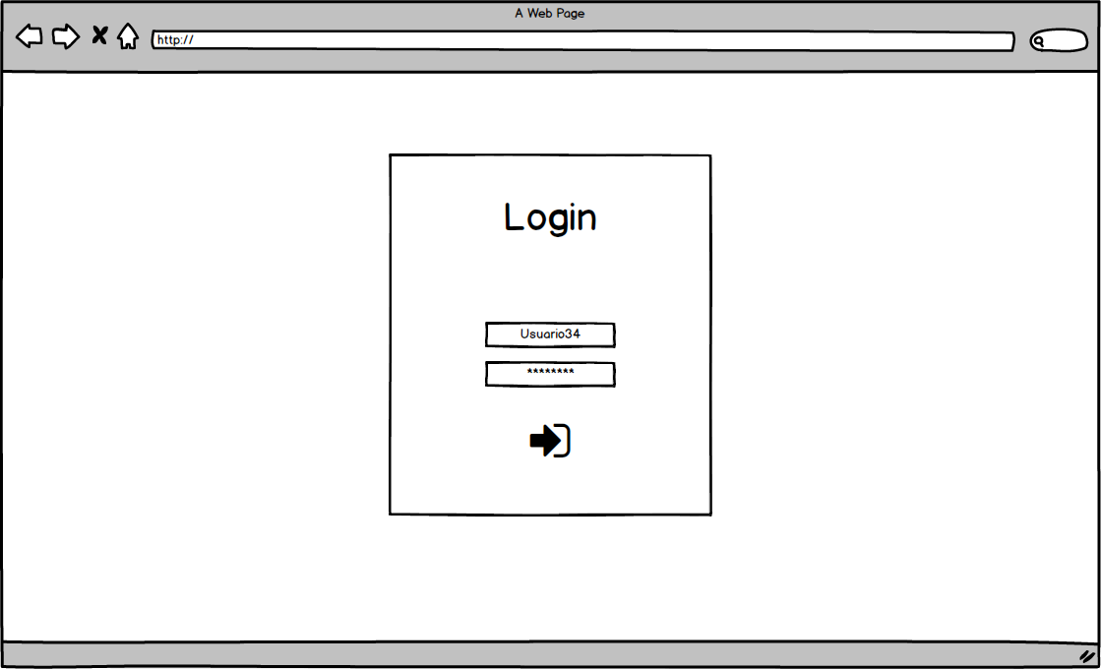

Una vez dentro de la aplicación, nos pedirá nuestro usuario y contraseña, para iniciar sesión en nuestra cuenta de Spotify.

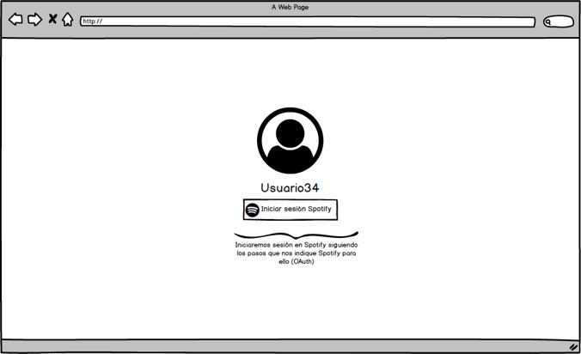

A continuación, nos dejará elegir entre subir un archivo de imagen desde un repositorio local, o bien realizar una foto con la webcam del dispositivo.

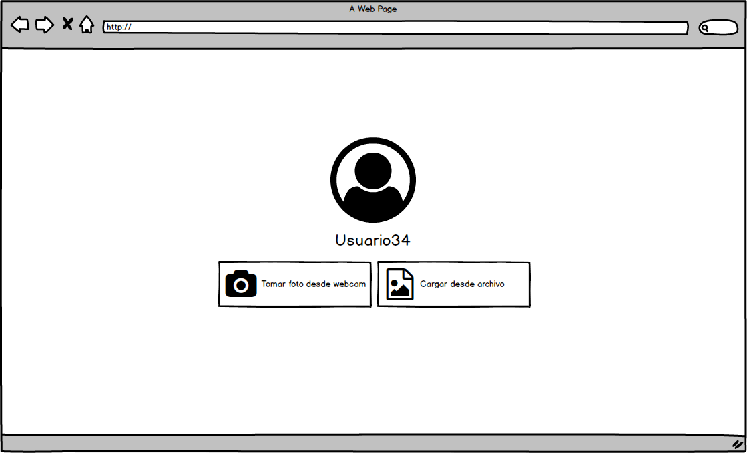

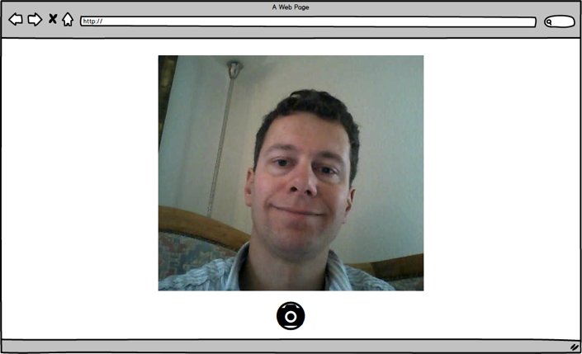

Realizada la foto, la aplicación la procesará …

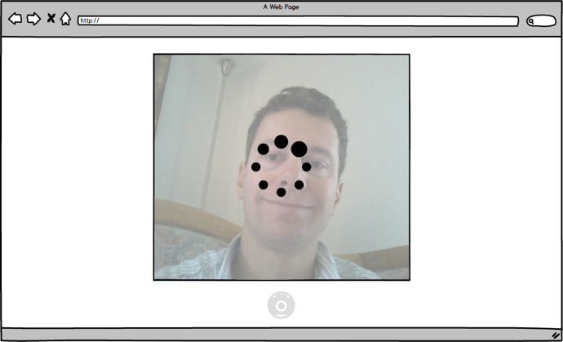

… y creará en Spotify una lista de canciones que se ajustan al estado de ánimo del usuario en el momento de realizar la foto, nuestra aplicación mostrará dicha lista abriendo una página nueva de Spotify.

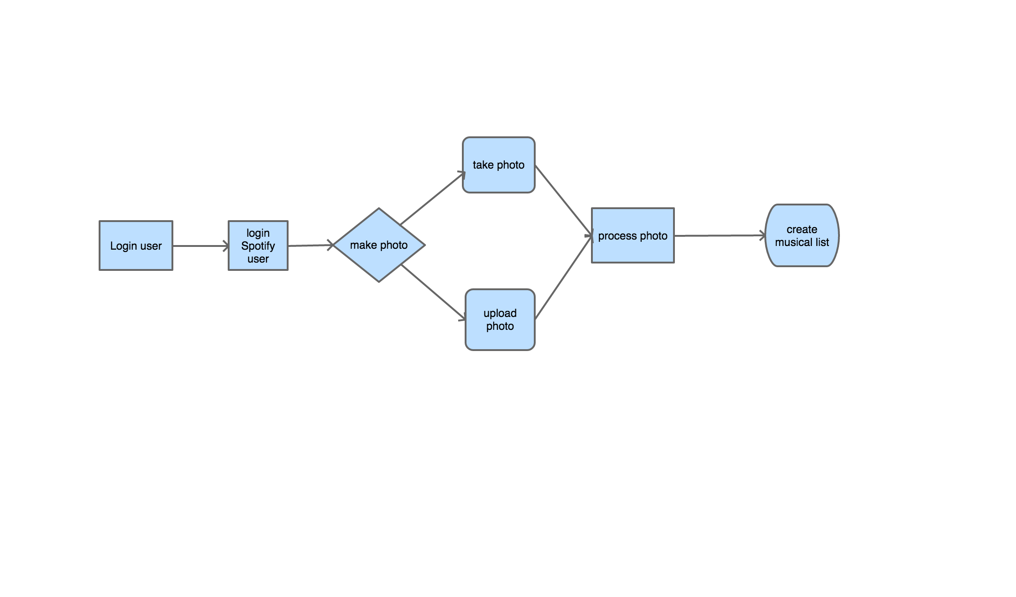**Flujo de datos de la aplicación.**

**APIs utilizadas**

FACE++ ([https://www.faceplusplus.com](https://www.faceplusplus.com/))

Spotify ([https://developer.spotify.com](https://developer.spotify.com/))

**Información a extraer del API de Face++**

A través de la funcionalidad de Emotion Rcognition de Face++, podremos hacernos una foto con la cámara de nuestro dispositivo, o bien subirla desde la propia web. La aplicación nos devolverá una serie de parámetros en un archivo json, que utilizaremos junto con los datos que obtengamos de Spotify para crear nuestra lista de reproducción.

**Información a extraer del API de Spotify**

Con esta API pretendemos extraer información de los gustos del usuario para crear las listas de reproducción de emociones lo más ajustadas posible a sus gustos musicales. También la utilizaremos para crear nuevas listas de reproducción dependiendo de los parámetros obtenidos de la API de Face++

**Uso de Pandas dentro de la práctica**

En la práctica utilizaremos Pandas para realizar el análisis de los históricos de las fotos subidas por el usuario y se mostrará un gráfico don las distintas emociones y su puntuación detectada en cada una de las fotos.

**Funcionalidades a implementar en la primera iteración de la práctica.**

En la primera iteración, haremos que la aplicación cree una lista según el estado de ánimo que se extraiga de una foto que le proporcionaremos como archivo.

**Uso de librerías externas**

Utilizaremos un módulo de Django para hacer las fotos directamente desde la webcam en vez de tener que subirlas.